**Escuela Normal De Educación Preescolar**

**Licenciatura en Educación Preescolar**

**Ciclo escolar 2020 -2021**

**Dislexia**

**Asignatura:** Lenguaje y Alfabetización

**Profesora**: María Elena Villarreal Márquez

**Alumna:** Karla Nayeli Agüero Cruz

3er. Semestre Sección “C”

**Unidad de aprendizaje III.** Las intervenciones didácticas en la enseñanza del lenguaje y alfabetización temprana.

**Competencias:**

|  |  |
| --- | --- |
| http://201.117.133.137/sistema/imagenes/wiki/bullet2espacios.gif | Detecta los procesos de aprendizaje de sus alumnos para favorecer su desarrollo cognitivo y socioemocional. |

|  |  |
| --- | --- |
| http://201.117.133.137/sistema/imagenes/wiki/bullet2espacios.gif | Aplica el plan y programas de estudio para alcanzar los propósitos educativos y contribuir al pleno desenvolvimiento de las capacidades de sus alumnos. |

|  |  |
| --- | --- |
| http://201.117.133.137/sistema/imagenes/wiki/bullet2espacios.gif | Integra recursos de la investigación educativa para enriquecer su práctica profesional, expresando su interés por el conocimiento, la ciencia y la mejora de la educación. |

Saltillo, Coahuila 11/01/2021

**Dislexia**

La dislexia es un **trastorno del aprendizaje de la lectoescritura,** de carácter persistente y específico, que se da en escolares que no tienen ningún problema, físico, psíquico ni sociocultural, por lo que su origen parece estar en algún problema del neurodesarrollo. La dislexia es una dificultad para la descodificación o lectura de palabras debido a algún tipo de afectación de algunos de los procesos cognitivos intermedios entre la recepción de la información y la elaboración del significado.

**Caracteristicas de la dislexia**

**Antes de la escuela**

Los signos que indican que un niño pequeño podría estar en riesgo de tener dislexia comprenden:

* Tardar en comenzar a hablar
* Aprender palabras nuevas a un ritmo lento
* Problemas para formar palabras adecuadamente, como invertir los sonidos de las palabras o confundir palabras que suenan de forma parecida
* Problemas para recordar o decir el nombre de las letras, los números y los colores
* Dificultad para aprender canciones infantiles o jugar juegos de rimas

**Edad escolar**

Una vez que tu hijo esté en la escuela, es posible que los signos y síntomas de la dislexia se hagan más visibles, entre ellos:

* Un nivel de lectura muy por debajo del que se espera para la edad
* Problemas para procesar y comprender lo que escucha
* Dificultad para encontrar la palabra correcta o formular respuestas a preguntas
* Problemas para recordar secuencias de cosas
* Dificultad para ver (y ocasionalmente escuchar) similitudes y diferencias entre letras y palabras
* Incapacidad para pronunciar una palabra desconocida
* Dificultad para deletrear
* Tardar más tiempo del habitual en completar tareas que conllevan leer o escribir
* Evitar actividades que conllevan leer

# Actividades para trabajar la dislexia

Ejercicios de Conciencia silábica

* **Segmentación silábica**: Pedirle que nos diga cuántas sílabas tiene una palabra. Ejemplo: ¿Cuántas sílabas tiene la palabra espirales? “Es-pi-ra-les” = 4
* **Omisión de sílabas**: Pedirle que omita una determinada sílaba. Ejemplo: ¿Qué quedaría si a la palabra “espirales” le quitamos la 2º sílaba. “Esrales”
* **Sustitución de sílabas**: Pedirle que sustituya una determinada sílaba de la palabra por otra que le demos. Ejemplo: Sustituye la 2º sílaba de la palabra “Espirales” por la sílaba “bu”. “Esburales”.
* **Encontrar sílabas ocultas oralmente**. Ejemplo: Le pedimos que nos indique la sílaba oculta o trocito que falta en la palabra “Fri-rifico” y tendría que responder “go”.
* **Identificar que sílaba se repite en dos palabras distintas**. Ejemplo: ¿Qué trocito suena igual en explanada y plano? “pla”.
* **Juegos tipo veo-veo o cadena de palabras a través de sílabas**. Ejemplo Veo-veo una cosita que comienza por el trocito “pla” o cadenas de palabras tipo “escayola, lazo, zorro, ropa, paloma…”
* **Ejercicios de ordenar sílabas para formar palabras:** Ordena las sílabas para formar una palabra, “lla – tor – ti” / “tortilla”.
* **Ejercicios de completar palabras con sílabas**. Ejemplo: Cara__lo, tendría que escribir “me”.

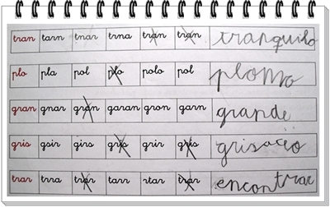

Ejercicios de Conciencia fonética

* **Segmentación de fonemas**: Pedirle que nos diga cuántos sonidos tiene una palabra. Ejemplo: ¿Cuántos sonidos tiene la palabra espirales? “E-s-p-i-r-a-l-e-s” = 9.
* **Omisión de fonemas**: Pedirle que omita un determinado sonido. Ejemplo: ¿Qué quedaría si a la palabra “espirales” le quitamos el 2º sonido, o el sonido /s/. “Espirales”.
* **Sustitución de fonemas**: Pedirle que sustituya un determinado sonido de una palabra por otro que le demos. Ejemplo: Sustituye el 2º sonido de la palabra “Espirales” por el sonido /r/. “Espirales”.
* **Encontrar los sonidos ocultos**. Ejemplo: Le pedimos que nos indique el fonema oculto o sonido que falta en la palabra “Es-orales” y tendría que responder /p/.
* **Identificar que sonido se repite** en dos sílabas o palabras distintas. Ejemplo: ¿Qué sonido o fonema suena igual en far y flo? /f/, ¿Y en castaña y codo? /k/.
* **Ejercicios de discriminación auditiva de sonidos**. Ejemplo: Le damos varias imágenes, objetos o dibujos y le pedimos que rodee los que llevan el sonido /l/.
* **Juegos tipo veo-veo a través de sonidos**. Ejemplo Veo-veo una cosita que empieza por el sonido /p/.
* **Ejercicios de ordenar grafemas para formar palabras**: Ordena las siguientes letras para formar una palabra, “l p á i z “/ “lápiz”.
* **Ejercicios de completar palabras con grafemas**. Ejemplo: Cara_elo, tendría que escribir “m”.
* **Dictados de sonidos**: Ejemplo; le hacemos un dictado de sonidos en el que tenga que adivinar que palabra estamos nombrando, también le podemos decir a el niño/a que nos diga los sonidos que componen una determinada palabra. Ejemplo: ¿Qué palabra estoy nombrado? /p/ /e/ /l/ /o/ /t/ /a/. No se dice el nombre de las letras sino el sonido de cada grafema.

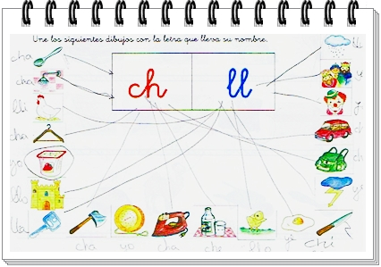

Ejercicios de Conciencia Léxica

* **Contar mentalmente las palabras de una frase**: ¿Cuántas palabras distintas hay en la oración: “Mis amigos vienen hoy a casa por la tarde”? 9 palabras.
* **Omitir una determinada palabra de una frase**: Qué quedaría si quitamos la 3º palabra de la oración: “Mis amigos vienen hoy a casa por la tarde” / “Mis amigos hoy a casa por la tarde”.
* **Sustituir una determinada palabra en una frase**: Qué quedaría si sustituimos la 3º palabra de la oración por la palabra “sol”; “Mis amigos sol hoy a casa por la tarde”.
* **Separar frases escritas en palabras**. Ejemplo: Separa con rayitas las palabras de esta oración: “Misamigosvienenhoyacasaporlatarde”.
* **Escribir oraciones con un determinado número de palabras** dando alguna instrucción previa. Ejemplo escribe una frase de 8 palabras con el binomio “ volar- noche”; Por la noche vi volar un pájaro azul”.

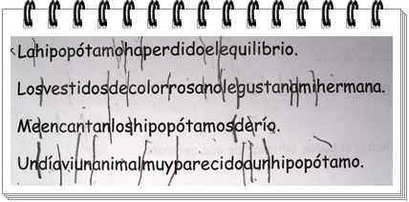

Ejercicios compensatorios de deletreo, sopas de letras y rimas

* **Ejercicios de deletreo de palabras**: Igual que los dictados de sonidos podemos hacer juegos de deletreo en los que trabajemos el nombre de las letras, aunque para los disléxicos es más importante trabajar el sonido de los grafemas que el nombre de las letras.
* **Actividades con rimas**: encontrar dos palabras que rimen mediante imágenes, hacer grupos o dúos de palabras que rimen, terminar rimas propuestas con la palabra final, etc…

Los juegos de letras tipo Scrabble, así como los crucigramas y sopas de letras también ayudan a mejorar la Conciencia Fonológica de manera indirecta.

Ejercicios de orientación y discriminación visual de símbolos y grafemas. (Complementarios)

* **Discriminación visual de sílabas o grafemas**: Ejemplo le escribimos varias sílabas o letras, (acordes a lo que estemos trabajando en el momento o en las que se observe mayor dificultad) y le pedimos que encuentre y rodee las que vayamos nombrando.
* **Encontrar el grafema, sílaba o palabra igual al modelo** entre otros visualmente parecidos, con diferente orientación o estructura silábica.

